SÃO PAULO TECH SCHOOL

BRUNO RAFAEL SILVA GONÇALVES

Drive <Code/>
Projeto individual - Desenvolvimento de um
website gameficado

São Paulo
2026
RESUMO
O Drive & Code é uma plataforma gamificada que une programação e cultura automotiva de uma forma mais interativa e divertida. A ideia do projeto surgiu justamente da junção de duas áreas que sempre fizeram parte do meu interesse: carros e tecnologia. Ao invés de criar apenas um sistema comum de quiz ou aprendizado, o objetivo foi transformar isso em uma experiência real, onde o usuário evolui dentro da plataforma conforme participa dos games.
O sistema funciona através de uma mecânica de XP e níveis, onde cada usuário possui seu próprio carro virtual, podendo acompanhar sua evolução conforme joga e responde quizzes relacionados à programação e carros. Além disso, o projeto conta com ranking de jogadores, histórico de experiência adquirida e uma dashboard com indicadores e gráficos para tornar a experiência ainda mais dinâmica.
No desenvolvimento do projeto foram utilizadas tecnologias web como HTML, CSS, JavaScript, Node.js e MySQL, seguindo uma arquitetura cliente-servidor.

ABSTRACT
The Drive & Code is a gamified platform that combines programming and automotive culture in a more interactive and fun way. The idea behind the project came from the combination of two areas that have always been part of my interests: cars and technology. Instead of creating just a common quiz or learning system, the goal was to transform it into a real experience, where the user progresses within the platform by participating in games.
The system works through an XP and level mechanic, where each user has their own virtual car and can track their progress while playing and answering quizzes related to programming and cars. In addition, the project includes a player ranking system, experience history, and a dashboard with indicators and charts to make the experience even more dynamic.
During the development of the project, web technologies such as HTML, CSS, JavaScript, Node.js, and MySQL were used, following a client-server architecture.

SUMÁRIO

1. CONTEXTO 6
2. OBJETIVOS GERAIS 7
3. OBJETIVOS ESPECÍFICOS 8
4. JUSTIFICATIVA 9
5. FERRAMENTA DE GESTÃO – TRELLO 10
6. ESCOPO 11
6.1 Descrição Resumida 11
6.2 Resultados Esperados 11
6.3 Requisitos do Projeto 12
6.4 Limites e Exclusões do Projeto 12
6.6 ETAPAS DE DESENVOLVIMENTO 13
6.6.1 Planejamento 13
6.6.2 Desenvolvimento 14
6.6.3 Testes e Validações 15
6.8 GESTÃO DE RISCOS 16
7. PREMISSAS E RESTRIÇÕES 17
7.1 PREMISSAS 17
7.2 RESTRIÇÕES 17
9. BACKLOG 19
10. PRÓXIMOS PASSOS 19

CONTEXTO

O projeto Drive & Code surgiu principalmente da ideia de unir duas áreas que fazem parte da minha vida desde pequeno: carros e programação. Mais do que apenas desenvolver um sistema, a proposta do projeto também é mostrar um pouco sobre mim, trazendo características, temas e referências que realmente fazem parte do que gosto e do que quero seguir profissionalmente.
Além disso, o projeto também busca mostrar como os carros modernos possuem diversas tecnologias embarcadas e sistemas programados que muitas vezes passam despercebidos no dia a dia das pessoas. Atualmente, grande parte das funcionalidades presentes em veículos dependem diretamente de software, sensores, módulos eletrônicos e comunicação entre sistemas, fazendo com que a programação esteja muito mais presente no mundo automotivo do que normalmente imaginamos.
Com base nisso, o Drive & Code foi desenvolvido para trazer essa relação entre carros e tecnologia de uma forma mais visual, interativa e agradável para o usuário. Para tornar a experiência mais dinâmica, a plataforma conta com quizzes (games), sistema de XP e níveis, ranking de jogadores e uma dashboard com gráficos e indicadores, criando uma experiência inspirada em jogos e progressão de usuário.

2. OBJETIVOS GERAIS

Desenvolver um website interativo inspirado no universo automotivo e na programação, permitindo que os usuários participem de games e quizzes relacionados a carros, tecnologia embarcada e conceitos de desenvolvimento, evoluindo dentro da plataforma por meio de um sistema de XP, níveis, ranking, carro virtual e dashboard estatística integrada ao banco de dados.

3. OBJETIVOS ESPECÍFICOS

- Desenvolver um sistema de cadastro e login de usuários;
- Demonstrar a relação entre programação e tecnologias embarcadas automotivas;
- Criar um sistema de ranking entre os usuários da plataforma;
- Desenvolver uma interface moderna e interativa inspirada no universo automotivo;
- Criar uma experiência gamificada para tornar a navegação mais dinâmica;
- Desenvolver funcionalidades de personalização relacionadas ao carro virtual do usuário;
- Aplicar conceitos de arquitetura cliente-servidor no desenvolvimento da aplicação;
- Criar um quiz interativo;
- Desenvolver um dashboard com estatísticas e resultados dos quizzes;
- Aplicar conceitos de banco de dados, lógica de programação e desenvolvimento web.

4. JUSTIFICATIVA

Desde pequeno sempre gostei muito do universo automotivo, mesmo sem existir exatamente um motivo específico para isso. Sempre admirei designs modernos, motores, carros turbo e principalmente as tecnologias presentes nos veículos, mesmo que muitas vezes as pessoas não percebam o quanto de programação e sistemas eletrônicos existem por trás de um carro atual.
Ao mesmo tempo, a tecnologia também sempre esteve muito presente na minha vida, principalmente através de videogames. Conforme fui crescendo, comecei a ter mais curiosidade sobre como as coisas funcionavam “por trás”, até chegar em um momento que acabou mudando completamente minha visão sobre programação. Durante uma época em que eu jogava scrims de Fortnite na FMS Scrims, existia um bot no Discord responsável por organizar as partidas, gerenciar filas e controlar praticamente todo o sistema das scrims. Eu fiquei muito impressionado com a forma que aquilo funcionava e comecei a pesquisar por conta própria como bots eram feitos.
A partir disso, comecei a estudar programação sozinho e criar meus próprios bots para Discord, o que acabou aumentando ainda mais meu interesse pela área de tecnologia. Com o tempo, esse interesse foi crescendo até me levar a fazer o curso de Desenvolvimento de Sistemas na Etec e escolher a faculdade na área de tecnologia.
Por conta dessa conexão pessoal com carros e programação, surgiu a ideia de desenvolver o Drive & Code, um projeto que representa justamente a junção dessas duas áreas. Além de trazer algo relacionado aos meus interesses, o projeto também busca mostrar como a programação está presente no universo automotivo através de tecnologias embarcadas, módulos eletrônicos e sistemas inteligentes presentes nos carros atuais.

5. FERRAMENTA DE GESTÃO – TRELLO

O Trello será utilizado como ferramenta de organização e acompanhamento do desenvolvimento do projeto, permitindo gerenciar tarefas, etapas de implementação e evolução do sistema ao longo da produção. A plataforma auxiliará na divisão das atividades relacionadas ao frontend, backend, banco de dados, desenvolvimento dos quizzes, criação da dashboard, testes e ajustes gerais do projeto.
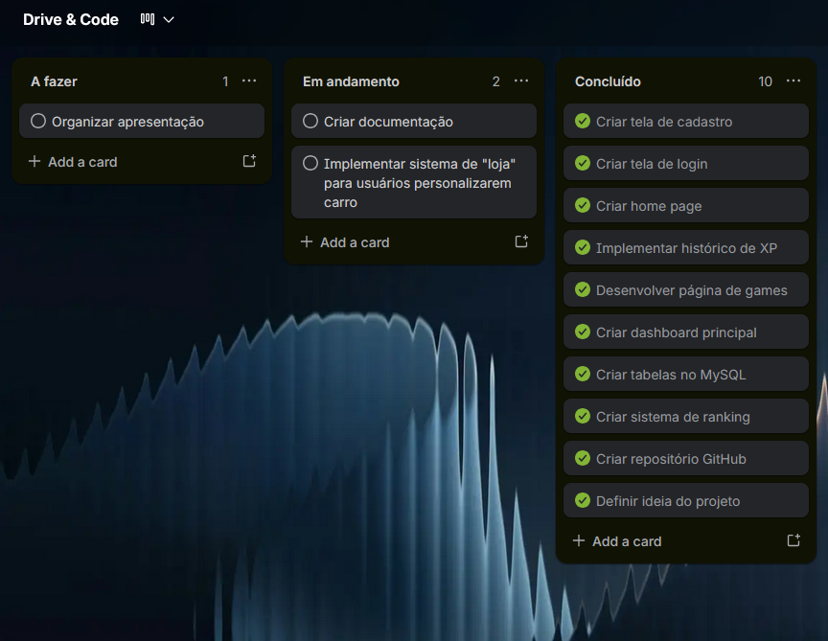

6. ESCOPO

6.1 Descrição Resumida
O projeto “Drive & Code” consiste no desenvolvimento de um website interativo inspirado no universo automotivo e na tecnologia embarcada presente nos veículos modernos. A plataforma terá como foco a interação do usuário através de quizzes (games), sistema de progressão com XP e níveis, ranking de jogadores e dashboard estatística integrada ao banco de dados.
O sistema contará com cadastro e login de usuários, armazenamento de progresso, histórico de experiência adquirida e visualização de indicadores relacionados ao desempenho do usuário dentro da plataforma. Além disso, o projeto busca apresentar de forma mais visual e dinâmica como a programação está presente no setor automotivo, utilizando uma experiência gamificada e interativa para tornar a navegação mais agradável e envolvente.

6.2 Resultados Esperados
Espera-se que o Drive & Code consiga entregar uma experiência diferente para o usuário, utilizando elementos visuais, gamificação e interação para deixar o uso do sistema mais interessante e agradável. A ideia é que o usuário não apenas responda quizzes, mas realmente tenha uma sensação de evolução dentro da plataforma através do sistema de XP, níveis, ranking e progresso do seu carro virtual.
Também é esperado que o projeto consiga mostrar de uma forma mais visual como programação e tecnologia estão diretamente ligadas ao universo automotivo, algo que muitas pessoas utilizam no dia a dia sem perceber.
Além disso, o projeto também busca consolidar na prática conhecimentos de desenvolvimento web, integração com banco de dados, lógica de programação e comunicação entre frontend e backend, resultando em uma aplicação completa, funcional e com uma identidade muito ligada aos meus próprios interesses.

6.3 Requisitos do Projeto
- Sistema de cadastro e login de usuários
- Integração entre frontend, backend e banco de dados MySQL
- Sistema de quizzes (games) interativos relacionados a carros, programação e tecnologia
- Sistema de XP, níveis e progressão de usuário
- Dashboard para visualização de gráficos, estatísticas e indicadores
- Armazenamento de progresso, resultados dos quizzes e histórico de XP dos usuários
- Sistema de sessão para gerenciamento de usuários logados
- Sistema de personalização relacionado ao carro virtual do usuário
- Estrutura cliente-servidor utilizando Node.js e MySQL

6.4 Limites e Exclusões do Projeto
- O sistema será limitado ao ambiente web;
- O projeto não possuirá funcionalidades comerciais ou sistema de compras
- Os quizzes e games serão limitados aos conteúdos cadastrados no banco de dados
- O dashboard apresentará apenas informações relacionadas ao desempenho, XP, ranking e resultados armazenados
- Não haverá aplicativo mobile nativo
- A plataforma não contará com sistema de chat, fórum ou mensagens
- O projeto não possuirá integração com veículos reais ou sistemas automotivos externos
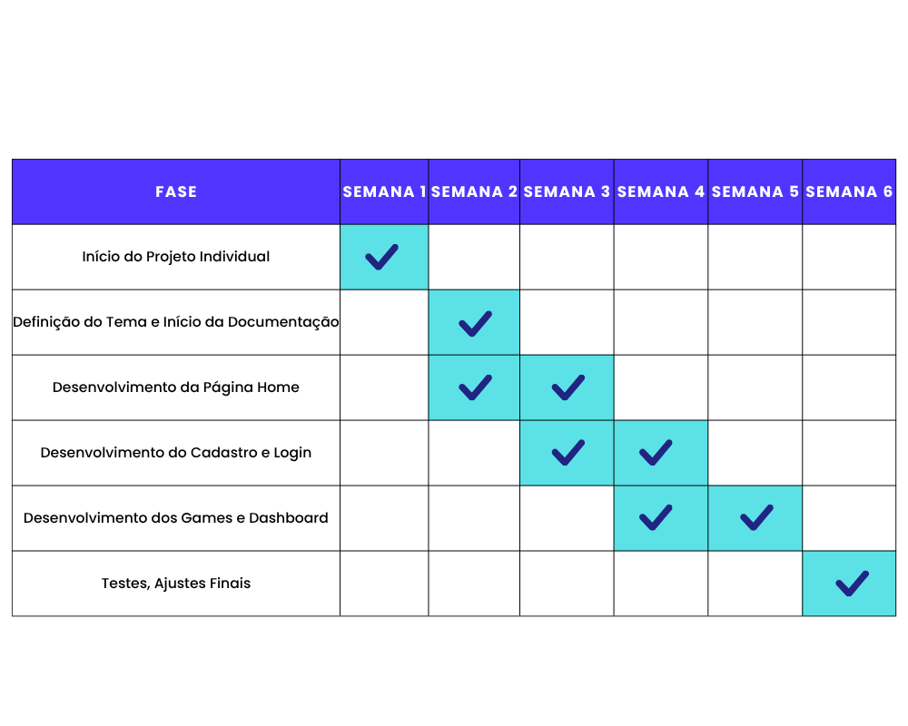
- 6.5 MACRO CRONOGRAMA

6.6 ETAPAS DE DESENVOLVIMENTO

6.6.1 Planejamento
Na etapa inicial do projeto, será realizado o planejamento das funcionalidades e da proposta geral do sistema, definindo a estrutura das páginas, organização do banco de dados, funcionamento dos quizzes (games) e sistema de progressão do usuário.
Além disso, será feita a definição do escopo do projeto, organização das etapas de desenvolvimento e planejamento das tecnologias utilizadas, como HTML, CSS, JavaScript, Node.js e MySQL. Durante essa fase, também serão planejadas funcionalidades como sistema de XP, níveis, ranking, dashboard e armazenamento do progresso dos usuários dentro da plataforma.

6.6.2 Desenvolvimento
Nesta fase ocorrerá o desenvolvimento das principais funcionalidades do sistema, incluindo:
- Sistema de cadastro e login de usuários
- Desenvolvimento dos quizzes (games) relacionados ao universo automotivo e programação
- Criação do sistema de XP, níveis e progressão do usuário
- Criação da dashboard para exibição de gráficos, estatísticas e indicadores
- Integração com banco de dados para armazenamento das informações dos usuários e progresso dentro da plataforma
- Desenvolvimento da interface visual
- Implementação da integração entre frontend, backend e banco de dados
- Desenvolvimento de funcionalidades relacionadas ao carro virtual do usuário.
O objetivo dessa etapa será garantir que o sistema seja funcional, interativo e visualmente alinhado à proposta do projeto, proporcionando uma experiência mais dinâmica e agradável durante a navegação.

6.6.3 Testes e Validações
Nesta etapa serão realizados testes práticos para verificar o funcionamento correto das funcionalidades desenvolvidas durante o projeto, incluindo:
- Funcionamento do sistema de cadastro e login
- Validação dos quizzes e cálculo de XP dos usuários
- Armazenamento correto das informações no banco de dados
- Funcionamento do sistema de ranking e progressão
- Exibição adequada dos gráficos, estatísticas e indicadores da dashboard
- Navegação e interação do usuário dentro da plataforma
- Integração entre frontend, backend e banco de dados
Caso sejam encontrados erros, falhas ou inconsistências durante os testes, serão realizados ajustes e correções para garantir o funcionamento adequado do projeto
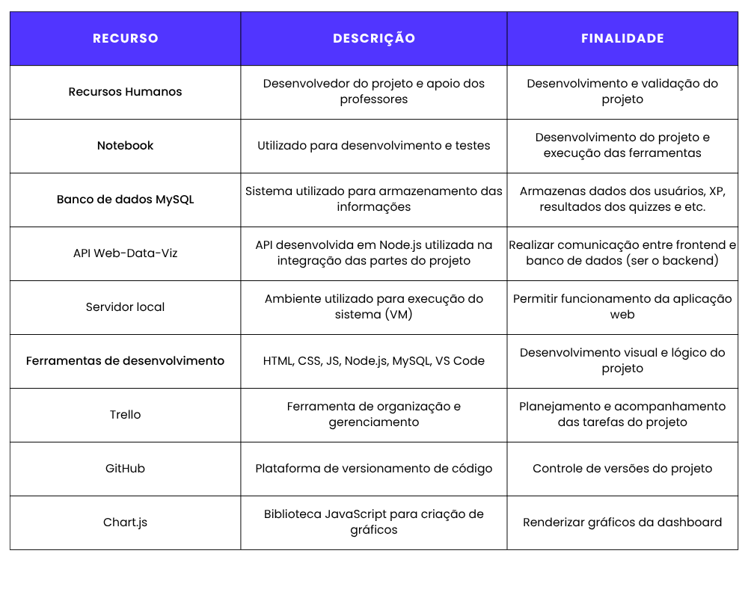
6.7 RECURSOS NECESSÁRIOS

6.8 GESTÃO DE RISCOS
- Erros de Integração: Problemas na comunicação entre frontend, API Web-Data-Viz e banco de dados podem causar falhas no sistema
- Problemas no Sistema de XP e Ranking: Erros de lógica podem causar cálculos incorretos de níveis, XP ou posições no ranking
- Incompatibilidade entre Navegadores: Algumas funcionalidades ou elementos visuais podem apresentar diferenças dependendo do navegador utilizado
- Dependência de Ferramentas Externas: Problemas em bibliotecas, APIs ou ferramentas utilizadas podem afetar funcionalidades da plataforma
- Atrasos no Desenvolvimento: Algumas funcionalidades podem demandar mais tempo de implementação e testes do que o previsto inicialmente

7. PREMISSAS E RESTRIÇÕES

7.1 PREMISSAS
- O sistema será acessado através de navegadores compatíveis com tecnologias web atuais
- O banco de dados estará disponível para armazenamento das informações da plataforma
- O ambiente de desenvolvimento possuirá acesso às ferramentas necessárias para programação e testes
- Os quizzes, rankings e sistema de XP utilizarão informações previamente cadastradas no banco de dados
- A comunicação entre frontend, backend e banco de dados ocorrerá corretamente

7.2 RESTRIÇÕES
- O projeto será desenvolvido apenas para ambiente web.
- O desenvolvimento seguirá o prazo definido pela disciplina.
- O sistema não possuirá aplicativo mobile nativo
- Os quizzes e games serão limitados aos conteúdos cadastrados no banco de dados
- O projeto será desenvolvido utilizando HTML, CSS, JavaScript, Node.js e MySQL
- A integração com o banco de dados dependerá da API Web-Data-Viz disponibilizada pela SPTech School

8. MODELAGEM
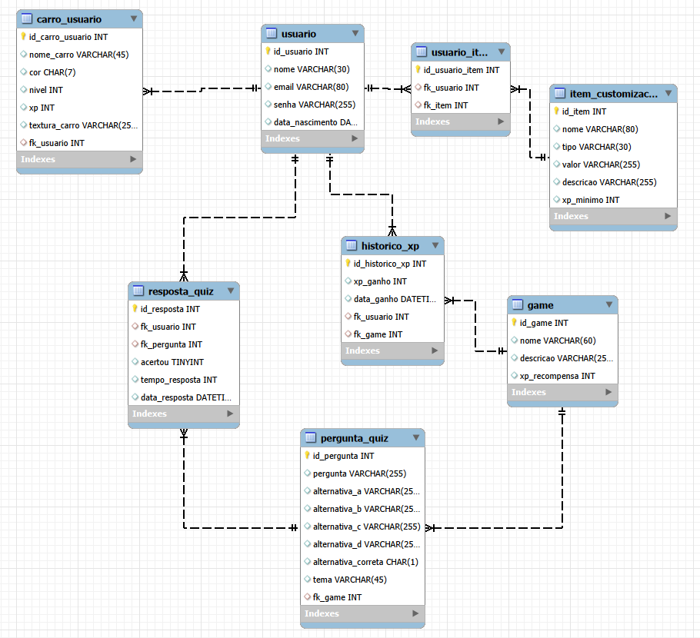

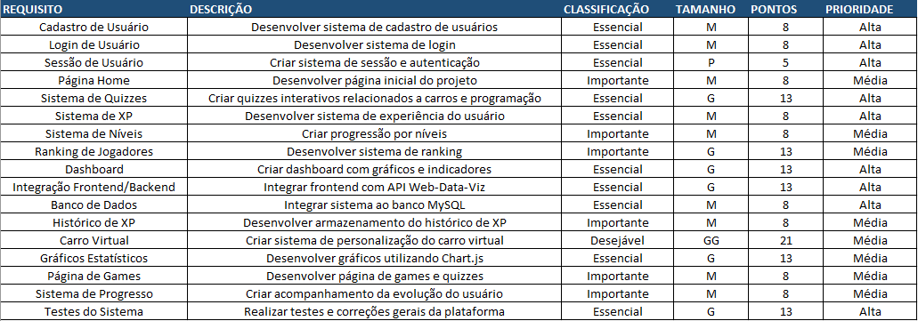
9. BACKLOG

10. PRÓXIMOS PASSOS

Os próximos passos do projeto consistem na continuidade do desenvolvimento das funcionalidades planejadas e na evolução da proposta principal da plataforma. Além da finalização dos sistemas atuais, como quizzes, dashboard, ranking e progressão de usuário, o projeto também possui como objetivo futuro a implementação de uma plataforma de ensino integrada ao Drive & Code.
A ideia dessa futura expansão é permitir que os usuários tenham acesso a conteúdos relacionados à programação, lógica computacional e tecnologias embarcadas automotivas de uma forma mais interativa e visual, mantendo a identidade gamificada da plataforma.

